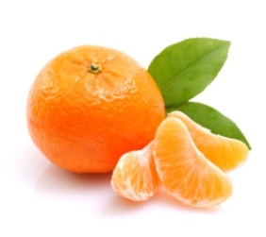
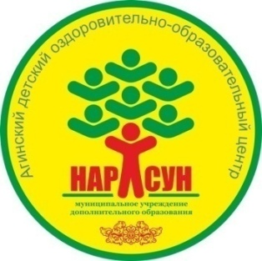
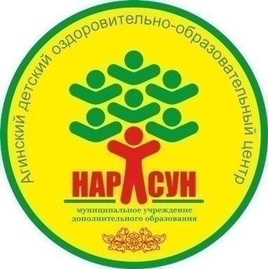
МЕНЮ НА 05 АВГУСТА 2026 ГОДА
(дети)

ЗАВТРАК
Каша манная на молоке
Чай сладкий
Яйцо вареное
Хлеб
Мандарин
ОБЕД
Салат летний
Щи из свежей капусты
Макаронные изделия отварные

Окорочка
Компот из вяленной вишни
Хлеб
ПОЛДНИК
Биойогурт питьевой
Хлеб со сгущенкой
УЖИН
Салат из отварного картофеля, свежего огурца и зеленого салата
Азу из говядины
Пюре картофельное
Компот из кураги
Хлеб
ПАУЖИН
Кондитерские изделия
Фиточай
МЕНЮ НА 05 АВГУСТА 2026 ГОДА
(сотрудники)

ЗАВТРАК
Каша манная на молоке
Чай
Хлеб

ОБЕД
Салат летний
Щи из свежей капусты
Макаронные изделия отварные
Окорочка
Чай
Хлеб
УЖИН
Салат из отварного картофеля, свежего огурца и зеленого салата
Азу из говядины
Пюре картофельное


Чай
Хлеб

